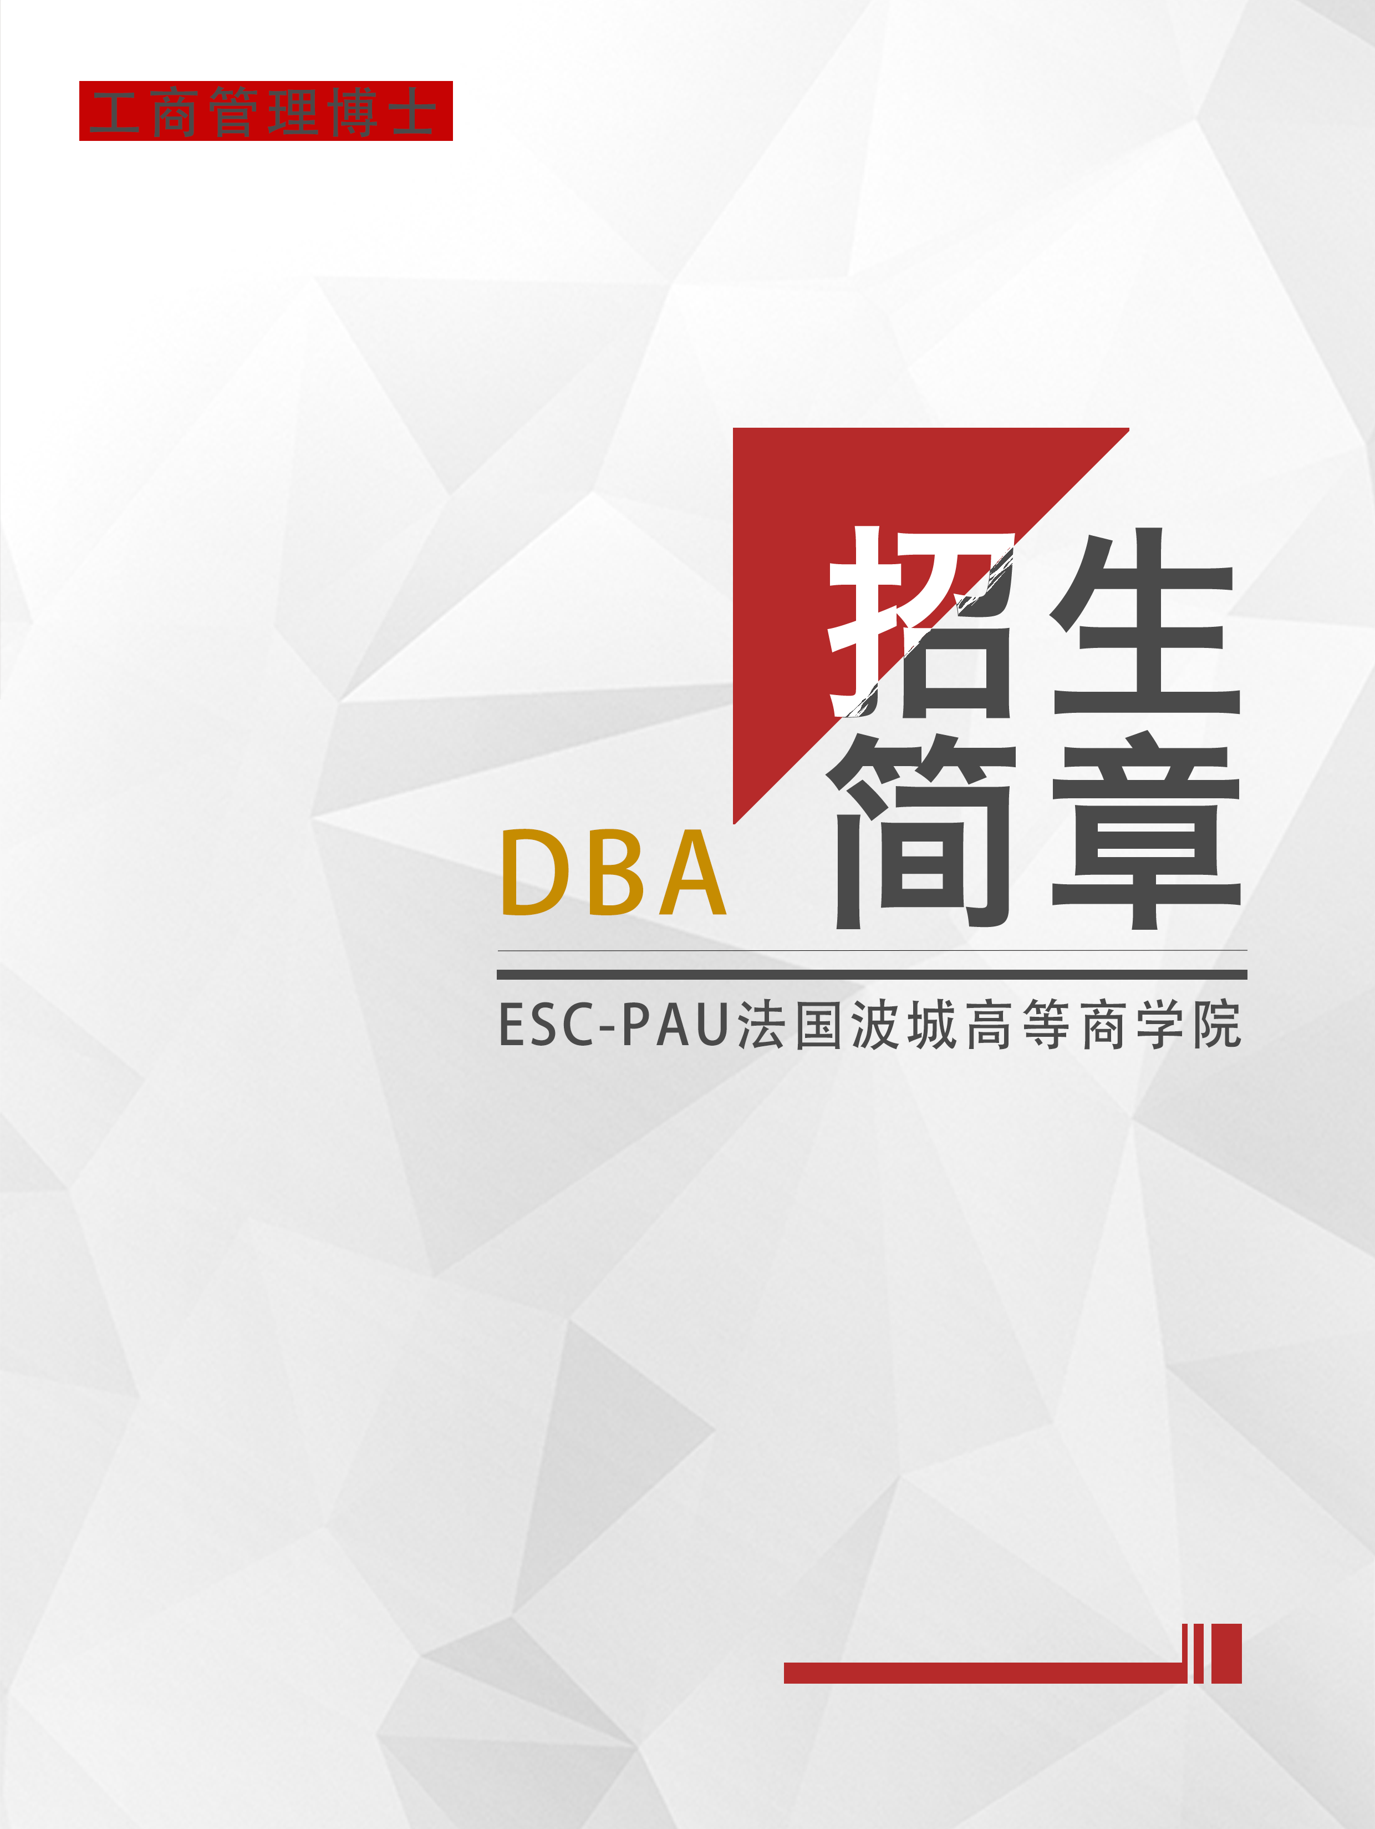

ESC-PAU波城高等商业学院简介
ESC PAU法国高等商业学校坐落于法国西南部波城，是由法国工商会（Chamber of Commerce Pau）于1969年建立的。学校建立之初就以建成国际化的高等精英商学院为发展目标。学校是法国精英学校联盟大学校委员会（Conférence des Grandes Ecoles）成员。学校的大学校硕士早在2006年就通过了欧洲最严格质量认证体系EPAS国际认证。
ESC PAU法国高等商学院在Grande École商业学校项目中排名26位，与HEC,ESSEC等学校处于第一梯队，是法国商业精英教育的37个顶尖大学之一。目前学校有1000多名学生，每年有200多名国际学生，他们来自比利时、英国、德国、西班牙、意大利、荷兰、加拿大、俄国、美国、中国等国家，商学院有近百位教授，来自于世界各个地区和行业，学校拥有法国前50名的合作企业和数百个知名国际机构，如TOTAL，BNP PARIBAS，DANONE，PWC，L’OREAL，SAFRAN，LVMH，EADS，GOOGLE等大型跨国企业，每年这些企业为学校学生提供超过2000个工作机会。学校的全球电子图书馆可以考察来自全球近150万的公司的资料，以及全球最新的4万份市场行业调查报告，这为锤炼商业精英提供了丰富的资料。

ESC-PAU波城高等商业学院资质
资质情况 | 野鸡大学 | 普通学校 | ESC-PAU
中国教育部涉外监权威认证 | ○ | √ | √
法国大学校委员会精英学校认证（GE项目） | ○ | ○ | √
欧洲质量监管体系EPAS体系认证 | ○ | ○ | √
国际商学院协会AACSB | ○ | ○ | √
注：
1. GE项目就是Grande École，是法国精英教育的代表。GE学校俗称为大学校，在商业和工程师领域中是全法国唯一认可的精英项目，在全法国近300家商业学校中，只有54所院校通过了GE大学校委员的严格审查，部分法国公立大学近些年也开始把自己的商科项目进行GE审核，以提高自身的竞争力；
2. EPAS，英文名称EFMD Programme Accreditation System，中文译作欧洲管理发展项目认证体系, EFMD所开展的两个国际性教育质量认证体系之一，是世界最好的学术质量认证之一，EPAS在全球范围内总共认证了62个学校提供了81个项目，其中包括作为世界最好理工学院之一的苏黎士联邦理工大学物流管理专业MBA，俄罗斯莫斯科国立大学、圣彼得堡大学等前5名的商学院也都通过了EPAS认证，目前中国国内北京大学汇丰商学院通过了这项严格的认证；
3. AACSB International（国际商学院协会）成立于1916年，是全球首屈一指的商学院和会计项目非政府认证机构，教育认证制度之严、标准之高、冠居全球，世所公认，其代表着一所商学院的最高成就，也是商学教育达致世界级水平的重要标志；

中国教育部涉外监管推荐学校
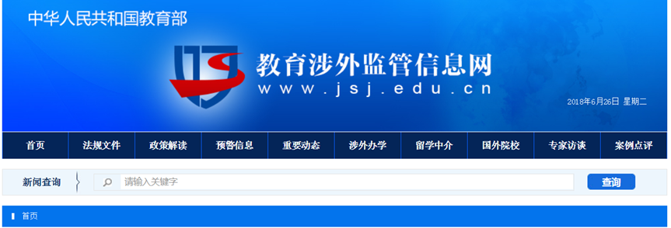
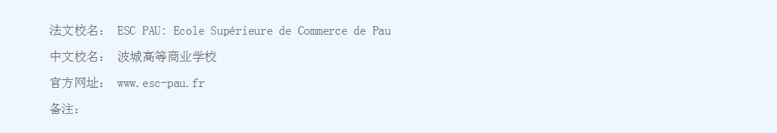

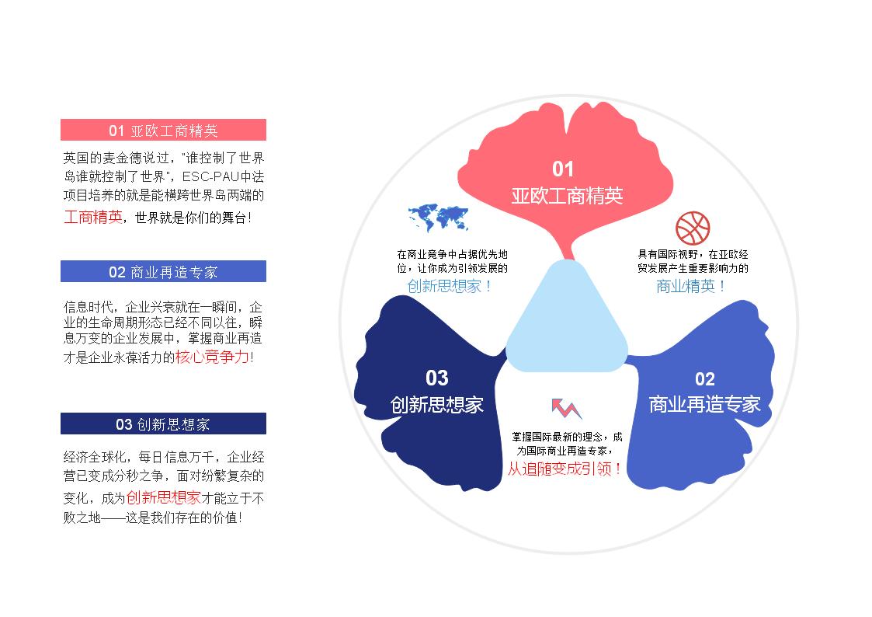
ESC-PAU工商管理博士（DBA）项目
培养目标 （Training Target）

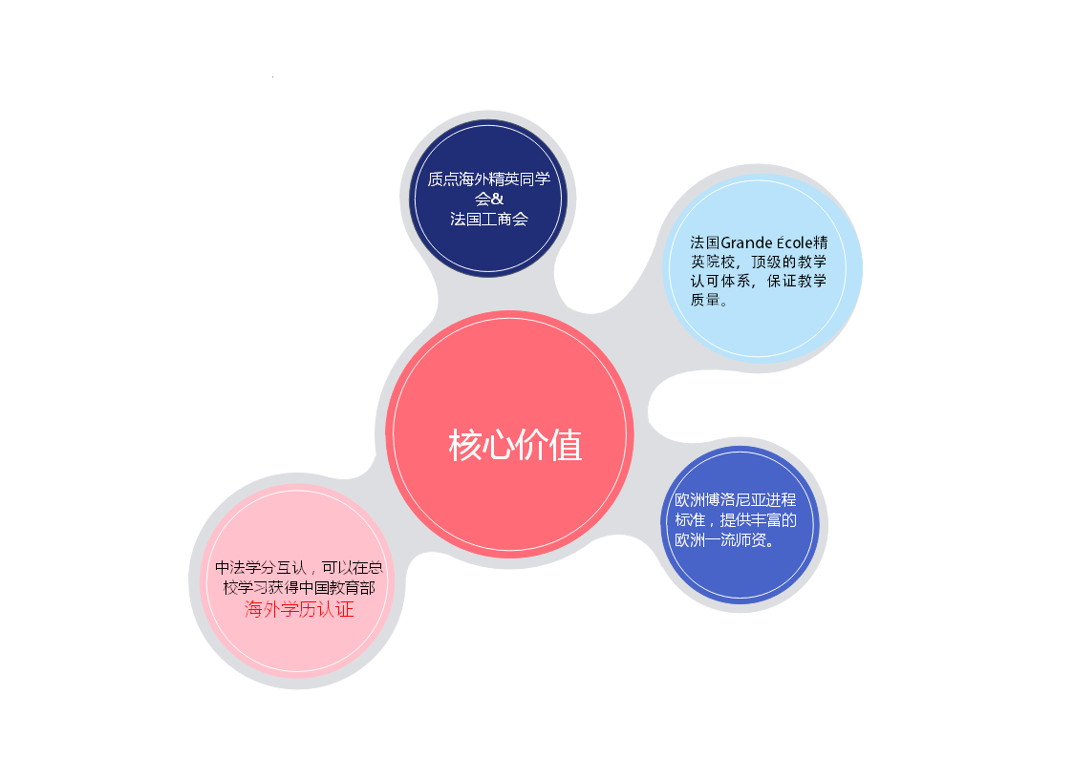
核心价值 （Core Value）

ESC-PAU波城高商DBA课程体系
培训模块
ESC-PAU的博士课程采用了欧洲传统的集合导师体制，课程设置以学员为中心，根据学员的理论结构、学术倾向于能力特点进行个性化辅导。进入21世纪后，根据欧盟博洛尼亚进程的要求，ESC-PAU的课程中采用了欧盟统一的学分标准，实现了欧洲互认。
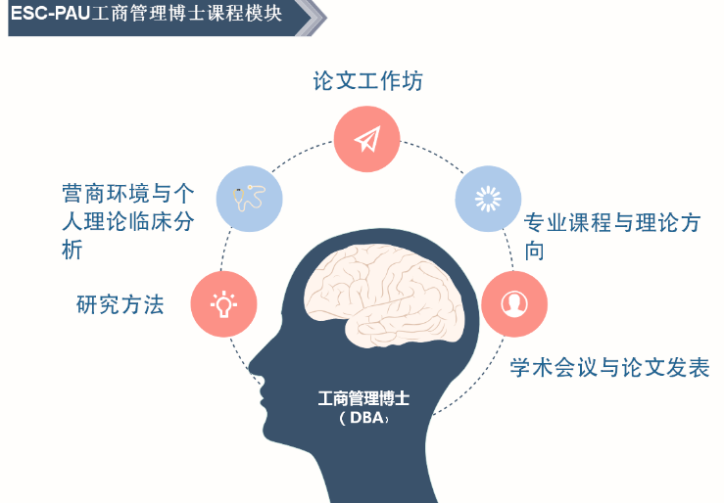

课程阶段
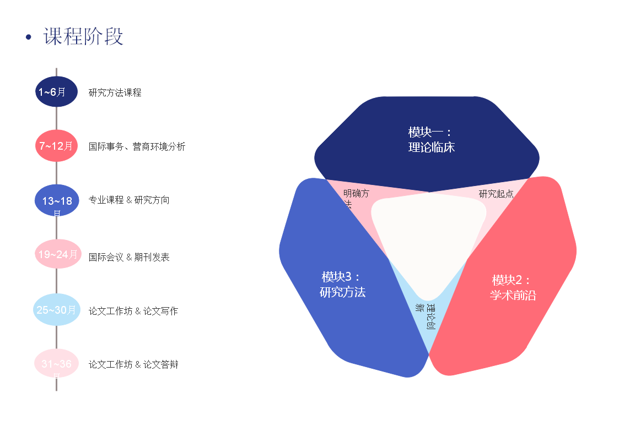
第一阶段需要完成96个欧洲学分和36个中国学分。第二阶段需要完成一次国际学术会议和全部论文工作坊。

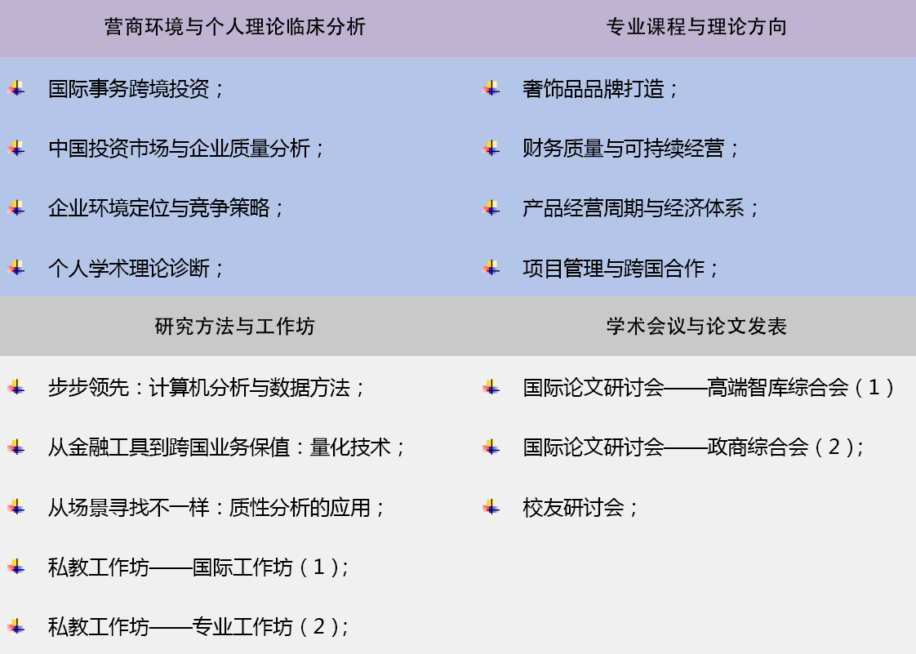
课程设置

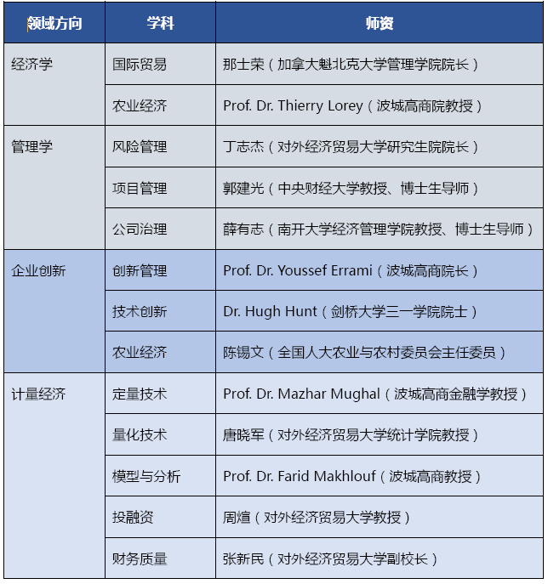
师资力量

ESC-PAU波城高商DBA项目结构
序号 | 模块内容 | 课程班  1910.00美元 | 学位班  40,650.00美元 | 教育部认证班  （需单独申请） | 高端人才直通车  88,000.00  美元
1 | Integration of previous knowledge orientation（开学典礼及个人知识整合） | √ | √ | √ | √
2 | Research methods 1 （研究方法1） |  | √ | √ | √
3 | Clinical analysis 1 of the candidate’s environment comparing with the literature. This is done in relation to the candidate’s discipline. （营商环境与学术理论临床分析） | √ | √ | √ | √
4 | International Affairs （国际事务） | √ | √ | √ | √
5 | Concentration seminar 1 （专业科目1） |  | √ | √ | √
6 | Concentration seminar 2 （专业科目1） |  | √ | √ | √
7 | Research methods 2（研究方法2） |  | √ | √ | √
8 | The analysis of China's investment market and the quality of enterprises（中国投资市场分析） | √ | √ | √ | √
9 | The operation mechanism of the market economy under the big government（大政府下的市场经济运作机制） | √ | √ | √ | √
10 | Film, culture and investment trends（影视、文化与投资趋势） | √ | √ | √ | √
11 | How to look for opportunities under political risk: an operational guide to international trade（如何在政治风险下寻找机会：国际贸易的密码） | √ | √ | √ | √
12 | Doctoral dissertation workshop（论文工作坊） |  | √ | √ | √
13 | Paper publication（博士学术论文发表） |  | √ | √ | √
14 | Defense of the research showing the contribution in applying the theories to the environment of the candidate. （博士论文答辩） |  | √ | √ | √
15 | 500 hours of French learning experience（500小时法语学习） |  |  | √
16 | 总校学习3个月——6个月 |  |  | √
17 | 国际一类学术期刊发表论文 |  |  |  | √
18 | 保送加拿大魁北克大学（法语）博士后深造 |  |  |  | √
19 | 进入中国高端学术人才推荐系统 |  |  |  | √
20 | 高端人才政策对接 |  |  |  | √
注：
- 上表所标学费以当日汇率结算；
- 上表所标价格为学费，此外每位学员还需缴纳学籍注册费、服务费和教材使用费4500美元；学习期间涉及的出国签证费、课程期间的食宿交通不包含在内；
- 上表所述之教育部认证班，学员前两年的教学安排与学位班等同（课程、学分以及学费标准），在教学第二年向校方提出申请，申请通过后向校方缴纳相关费用，并于第三年前往法国留学6个月；
- 高端人才直通车学员需在博士后阶段前往魁北克大学留学6个月，博士阶段也可以选择前往法国波城总校学习6个月；

入学条件
- 具有硕士研究生学历学位及工作四年资历；
- 与经济工作相关的公共部门中担任主要领导岗位三年以上；
- 有特殊条件者另议；

入学申请流程
- 获取报名表，准备申请材料；
- 缴纳报名申请费2000元人民币，提交申请材料；
- ESC-PAU波城高等商学院中国项目办公室预审，ESC-PAU高等商学院做最终评审；
- 发放录取通知书，交付学费，正式注册

入学材料
- 申请报名表
- 个人履历 （中英文）
- 硕士学位证书或相应的课程学习结业证书

入学联系方式
联系人：杜老师
电话：010-62717852
邮箱：13121135903 @qq.com

工商管理博士（DBA）报名表

照片
中国区

基本信息
 |  | 中文 | 拼音 | 外文名（如果有）
姓
名

护照号:……………………………………….. 或 身份证号…………………………………………………….
出生年月 : …. / .... / ……… (日/月/年) 男:…………… 女:………………..
出生国家: ................................................... 国籍* :.......................................................................
住址* : .............................................................................................................................................
..................................................................................
邮编 : ............................................................. 工作地址: ............................................................................... 座机 : .............................................................. 手机：.............................................................................
Cell Phone* :.......................................................... email : ................................................................................

教育经历

学校（机构）名称 | 教育水平 | 学位（学士、硕士或者博士） | 时间

个人简历

公司 | 职位 | 时间 | 持续时间

提交文件

- 2 张白底护照照片 (2吋白底彩照，相片背面请写上名字)
- 本科学士学位或硕士学位的原件及复印件
  - 中文文件请附带英文翻译
  - 也可以提供经过证明（签章）的复印件
- 护照复印件
- 英文简历

受理人– ESC PAU 波城高商(法国)
Florent DEISTING : 研究院长
→  – florent.deisting@esc-pau.fr
ESC PAU Groupe Ecole Supérieure de Commerce de Pau, Campus Universitaire
法国波城高等商学院校园，圣约翰皮尔斯街3号
3, rue St John Perse CS 17512 64075 Pau Cedex France
法国 波城 CS 17512 64075

Je certifie l’exactitude de l’information fournie dans ce document. I certify that the information in this document is correct.
我保证本文件中的信息是正确的.
日期 :.............................................

签名

